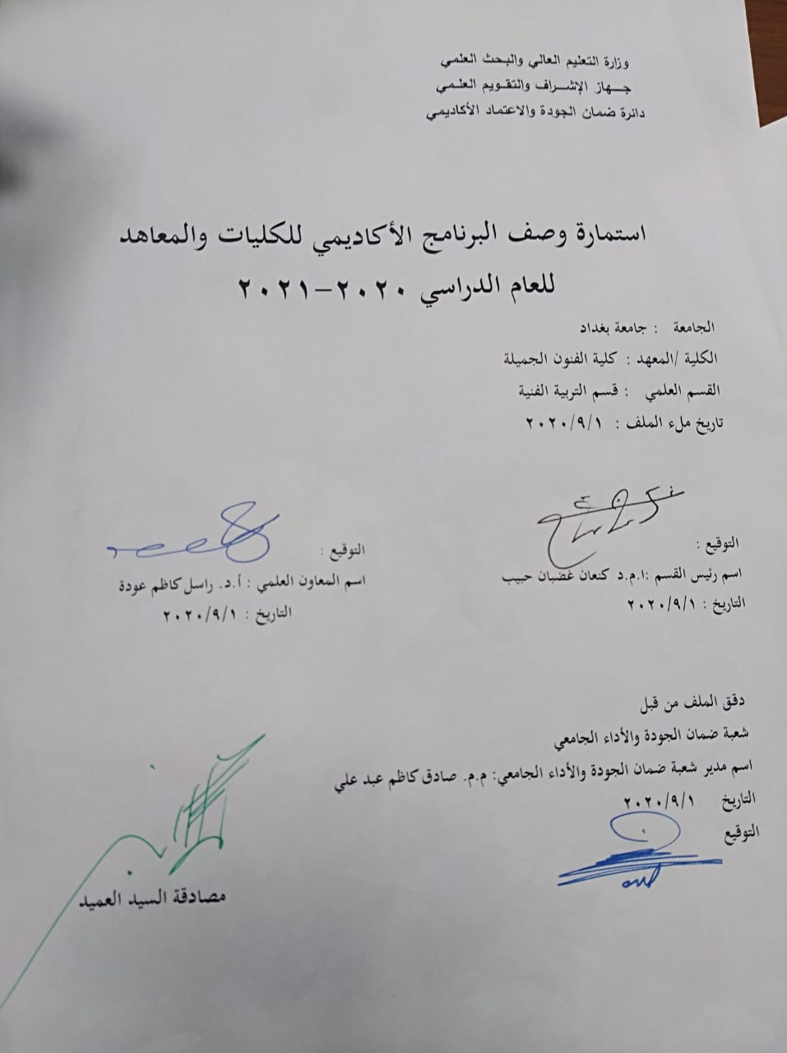

نموذج وصف البرنامج الأكاديمي
مراجعة أداء مؤسسات التعليم العالي ((مراجعة البرنامج الأكاديمي))
وصف البرنامج الأكاديمي
يوفر وصف البرنامج الأكاديمي هذا ايجازاً مقتضياً لأهم خصائص البرنامج ومخرجات التعلم المتوقعة من الطالب تحقيقها مبرهناً عما إذا كان قد حقق الاستفادة القصوى من الفرص المتاحة . ويصاحبه وصف لكل مقرر ضمن البرنامج

- المؤسسة التعليمية
- القسم الجامعي / المركز
- اسم البرنامج الأكاديمي
- اسم الشهادة النهائية
- النظام الدراسي
- برنامج الاعتماد المعتمد
- المؤثرات الخارجية الأخرى
- تاريخ إعداد الوصف
- أهداف البرنامج الأكاديمي

- مخرجات التعلم المطلوبة وطرائق التعليم والتعلم والتقييم
أ-الاهداف المعرفية
أ1

ب –الاهداف المهاراتية الخاصة بالبرنامج
ب 1

طرائق التعليم والتعلم
طرائق التقييم
ج-الاهداف الوجدانية والقيمية
ج1-

طرائق التعليم والتعلم
طرائق التقييم

د -المهارات العامة والتأهيلية المنقولة (المهارات الأخرى المتعلقة بقابلية التوظيف والتطور الشخصي).
د1-
- بنية البرنامج |  |  |  | - الشهادات والساعات المعتمدة
المستوى / السنة | الترميز | اسم المقرر أو المساق | الساعات والوحدات المعتمدة

- التخطيط للتطور الشخصي
- معيار القبول (وضع الأنظمة المتعلقة بالالتحاق بالكلية أو المعهد)
- أهم مصادر المعلومات عن البرنامج

مخطط مهارات المنهج
يرجى وضع اشارة في المربعات المقابلة لمخرجات التعلم الفردية من البرنامج الخاضعة للتقييم
مخرجات التعلم المطلوبة من البرنامج
السنة / المستوى | رمز المقرر | اسم المقرر | أساسي  أم اختياري | المعرفة والفهم |  |  |  |  |  | المهارات الخاصة بالموضوع |  |  |  |  | مهارات التفكير |  |  |  | المهارات العامة والمنقولة  ( أو) المهارات الأخرى المتعلقة بقابلية التوظيف والتطور الشخصي
 |  |  |  | أ1 | أ2 | أ3 | أ4 | أ5 | أ6 | ب1 | ب2 | ب3 | ب4 | ب5 | ج1 | ج2 | ج3 | ج4 | د1 | د2 | د3 | د4

وصف تصميم المنطق الرقمي 1
مراجعة أداء مؤسسات التعليم العالي ((مراجعة البرنامج الأكاديمي))
وصف المقرر
يتضمن المقرر تقديم خبرات معرفية وتطبيقية في مادة المشروع يؤسس ويدعم الذائقة الجمالية والثقافة الفنية لطلبة التربية الفنية وبما يسهم في بلورة الاداء الفني والتقني والذي يساهم في تنمية وتطوير مهارات الطالب في كيفية إخراج العمل المسرحي في مادة المشروع .

- المؤسسة التعليمية | جامعة بغداد / كلية الفنون الجميلة
- القسم الجامعي / المركز | قسم التربية الفنية
- اسم / رمز المقرر | مشروع تخرج
- أشكال الحضور المتاحة | حضوري - مادة عملية
- الفصل / السنة | الفصل الاول والثاني / 2020 - 2021
- عدد الساعات الدراسية ( الكلي ) | 180 ساعة
- تاريخ اعداد هذا الوصف | 7/10/ 2020
- أهداف المقرر
- تدريب وتنميه وتطوير المهارات الفنية لدى الطلبة
2- تدريب الطلبة على تنمية مهاراتهم وقدراتهم الفنية
3- اكتشاف وتأهيل المواهب الفنية ورعايتها
4- مساعدة الطلبة على ادراك القيم الجمالية في العمل المسرحي.

- مخرجات المقرر وطرائق التعليم والتعلم والتقييم
أ-الاهداف المعرفية : بعد الانتهاء من دراسة المقرر يستطيع الطالب ان:
- يعرّف المقصود باسلوب علمي .
- يشرح مراحل تنفيذ العمل المسرحي على وفق المحتوى التعليمي .
- يصف بخطوات متسلسلة الية عمل مشروع تخرج بصورة صحيحة .
- يصنّف عناصر وأسس وعلاقات العمل المسرحي .
- يحلل العمل الفني على وفق العناصر الفنية في العمل المسرحية.
ب –الاهداف المهاراتية: بعد الانتهاء من دراسة المقرر سيكون بمقدور الطالب ان :
- يؤدي الانسجام المسرحي من خلال محاكاة العمل المصاحبة للأداء.
- يؤدي من خلال مشروع التخرج المسرحي بسيطه من خلال محاكاة اداء مدرس المادة .
- يميز من خلال مشروع التخرج بين أنواع المسرحيات.
- يستجيب من خلال محاكاة مدرس المادة الى كيفية استخدام تقنيات مسرحية جديدة
- يحاكي مواضيعه من خلال الديكور ومفردات مبسطة
- يميز من خلال العمل الفني بين النصوص المسرحية.

طرائق التعليم والتعلم
- التعلم بالعمل والاداء العملي ( التطبيق داخل القاعه الدراسية ) كونها مادة عملية تكون حضورية حصرا في القاعات العملية في الكلية

طرائق التقييم
- الاختبارات العملية المنفذة على خمس لوحات للفصل الاول وخمس لوحات للفصل الثاني
ج-الاهداف الوجدانية والقيمية
بعد الانتهاء من اكتساب الخبرات التعليمية للمقرر الدراسي يكون بمقدور الطالب :
- تقبّل التعاطي مع مشروع التخرج
- الاستجابة وجدانيا للمؤثرات الفنية والإيقاعية في العمل المسرحية
- الاداء الفني لمتطلبات الدرس بثقة ومسؤولية
- الاحساس بقيمة العمل الفني والمشاركة من خلال اداء متطلبات الدرس

طرائق التعليم والتعلم
التعلم الالكتروني
طرائق التقييم
مقاييس الاتجاهات والميول

د -المهارات العامة والتأهيلية المنقولة (المهارات الأخرى المتعلقة بقابلية التوظيف والتطور الشخصي).
- مهارة التفكير الفني والتقني
- مهارة التنظيم والاداء الانفرادي بدقة عالية

- بنية المقرر
الاسبوع | الساعات | مخرجات التعلم المطلوبة | اسم الوحدة / المساق أو الموضوع | طريقة التعليم | طريقة التقييم
1 | 3 | التذكر والفهم | تعريف مشروع تخرج | المناقشة | الاتجاهات
2 | 3 | التمييز | جمع نصوص مسرحية عالمية | المناقشة | الاتجاهات
3 | 3 | التفسير والتحليل | جمع نصوص مسرحية عربية من المسرح الجاد | المناقشة | الاتجاهات
4 | 3 | التفسير والتحليل | فحص محاولات الطلبة في  مادة فن الكتابة | المناقشة | الاتجاهات
5 | 3 | التفسير والتحليل | فحص محاولات الطلبة في  مادة فن الكتابة | المناقشة | الاتجاهات
6 | 3 | التفسير والتحليل | اختيار النصوص المسرحية التي ستعتمد مشاريع تخرج | التطبيق | الفحص العملي
7 | 3 | الاداء العملي | تحديد كوادر الأعمال | التطبيق | الفحص العملي
8 | 3 | التصنيف والتمييز | تسمية مخرج وفريق عمل لكل مشروع | التطبيق | الفحص العملي
9 | 3 | الاستجابة الجمالية | توزيع الأدوار المسرحية | التطبيق | الفحص العملي
10 | 3 | التصنيف والتمييز | عمل سكربت كامل لكل مشروع مسرحي | التطبيق | الفحص العملي
11 | 3 | التقبل والحس الفني والتقني | عمل بروفة منزل | التطبيق | الفحص العملي
12 | 3 | التحليل والتمييز | تنفيذ المشروع وعرضه على خشبة المسرح . | التطبيق | الفحص العملي
13 | 3 | التحليل والتمييز | تنفيذ المشروع وعرضه على خشبة المسرح . | التطبيق | الفحص العملي
14 | 3 | التقبل والاستجابة الجمالية | نشاط أدائي و تدريب على العمل | المناقشة | الميول والاتجاهات
15 | 3 | المشاركة والاداء العملي | تدريب عملي | التطبيق | الفحص العملي

- البنية التحتية
الكتب المقررة المطلوبة

المراجع الرئيسية (المصادر) | الكتب والنصوص المسرحية
ا- الكتب والمراجع التي يوصى بها (المجلات العلمية , ....) | مراجعة النصوص المسرحية المعدة للمدارس الثانوية ومعاهد الفنون الجميلة
ب- المراجع الالكترونية , مواقع الانترنت,.....

12- خطة تطوير المقرر الدراسي

- حذف بعض المفردات وتطويرها بما يتناسب مع النماذج العملية المستحدثة والمدخلات البشرية والمادية
- الطلب من المؤسسة التعليمية توفير الاجهزة والمستلزمات الساندة والاساسية لتحقيق التعليم والتعلم الافضل
- تحقيق التكامل المعرفي والمهاري من خلال اشراك الطلبة بالنشاطات الفنية مع الاقسام المناظرة خارج الكلية والاقسام ذات المدخلات المشتركة والمجاورة

